# Práctica 1.

# Evaluación Continua.

# Lenguaje de Marcas y sistemas de gestión de la información

Nombre completo: Fran

Apellidos: Rebollo Gonzalez

Curso (DAM/DAW/ASIR): DAM

Promoción: Febrero 2025

**Capturas del diseño en Figma**

* + Bocetos para versión escritorio y versión móvil.

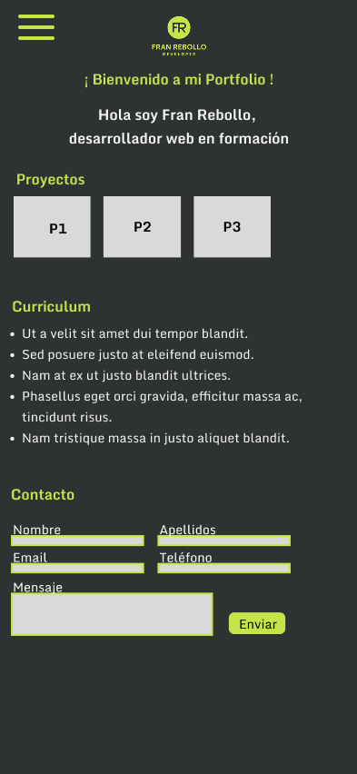

**Enlace al repositorio de GitHub**

* + Debe ser público y mostrar un historial de trabajo progresivo.
  + <https://github.com/franrg19/portfolioPersonal.git>

**Enlace al sitio web publicado en un hosting gratuito**

* + Puedes usar servicios como GitHub Pages, Netlify, Vercel, entre otros.
  + <https://franrebollo.vercel.app/>

**Complicaciones encontradas y soluciones aplicadas**

1. Durante el desarrollo de mi proyecto web, me encontré con varios problemas relacionados con la propiedad display en CSS. No tenía claro cuál era la opción más adecuada para organizar el contenido, y al probar diferentes valores como block, inline, inline-block o flex, los elementos no se comportaban como esperaba: algunos se solapaban, otros no respetaban márgenes o no se alineaban correctamente.

Para solucionarlo, recurrí a recursos como MDN Web Docs, W3Schools y varios videotutoriales en YouTube. Gracias a esta búsqueda, pude comprender mejor el funcionamiento del flujo del documento, el modelo de cajas y cómo propiedades como display: flex o display: grid facilitan una distribución más eficiente y responsive del contenido. Esta experiencia me permitió resolver el problema y afianzar mis conocimientos en CSS.

1. Otro de los problemas con los que me he encontrado ha sido al trabajar con losMedia Queries para hacer el diseño responsive. Me costó bastante conseguir que todo encajara bien y se viera correctamente en pantallas más pequeñas, como móviles o tablets. Muchas veces los elementos se descolocaban o no se adaptaban como esperaba, y eso afectaba bastante al resultado final.

Para solucionarlo, hice lo mismo que con el problema anterior y me puse a investigar. Estuve consultando varias webs como MDN o W3Schools, y también vi bastantes vídeos en YouTube con ejemplos prácticos. Poco a poco fui entendiendo cómo funcionan los breakpoints, la importancia de usar unidades relativas, y cómo combinarlo con flex o grid para que el diseño se ajuste mejor según el tamaño de la pantalla.

Al final, después de probar y corregir varias veces, conseguí que todo se viera bien y aprendí bastante sobre diseño responsive en el proceso.

**Tipografías utilizadas**

* 1. Especifica el **nombre de cada fuente** utilizada y **su origen** (recordatorio: deben estar **cargadas localmente** y libres de derechos).

Las fuentes utilizadas en este proyecto han sido:

* BebasNeue ( Google Font)
* Lemon Regular (Google Font)
* Montserrat (Google Font)
* Poppins (Google Font)
* Space (Google Font)

Todas las fuentes utilizadas están cargadas de forma local y libres de derechos.

**Plan de pruebas**

**Plan Básico de Pruebas para la Validación de la Web**

Durante el desarrollo y puesta en marcha de mi proyecto web he llevado a cabo un conjunto de pruebas manuales para asegurar su correcto funcionamiento, tanto a nivel visual como funcional. A continuación, detallo los principales aspectos comprobados:

1. **Visualización en distintos tamaños de pantalla (responsive)**

Se ha utilizado la aplicación para escritorio responsively App, que permite ver de forma simultanea la web en diversos tamaños de dispositivos.

1. **Funcionamiento de enlaces y formularios**

Se han probado todos los enlaces del menú de navegación y del footer y como resultado todos los enlaces redirigen correctamente a las secciones o páginas correspondientes.

1. **Visualización en varios navegadores.**

Se ha accedido a la web desde los principales navegadores modernos (Google Chrome, Brave, Mozilla Firefox y Microsoft Edge) para comprobar la compatibilidad.

1. **Funcionamiento del menú y del pop up de cookies**

Se ha comprobado que el menú de navegación se abre y cierra en la versión móvil.

El aviso de cookies aparece correctamente al cargar la web y permite aceptarla.

1. **Carga correcta de fuentes e imágenes**

Se ha revisado que todas las imágenes se visualizan bien y no están rotas.

Las fuentes personalizadas de la web cargan correctamente.

**Conclusiones**